
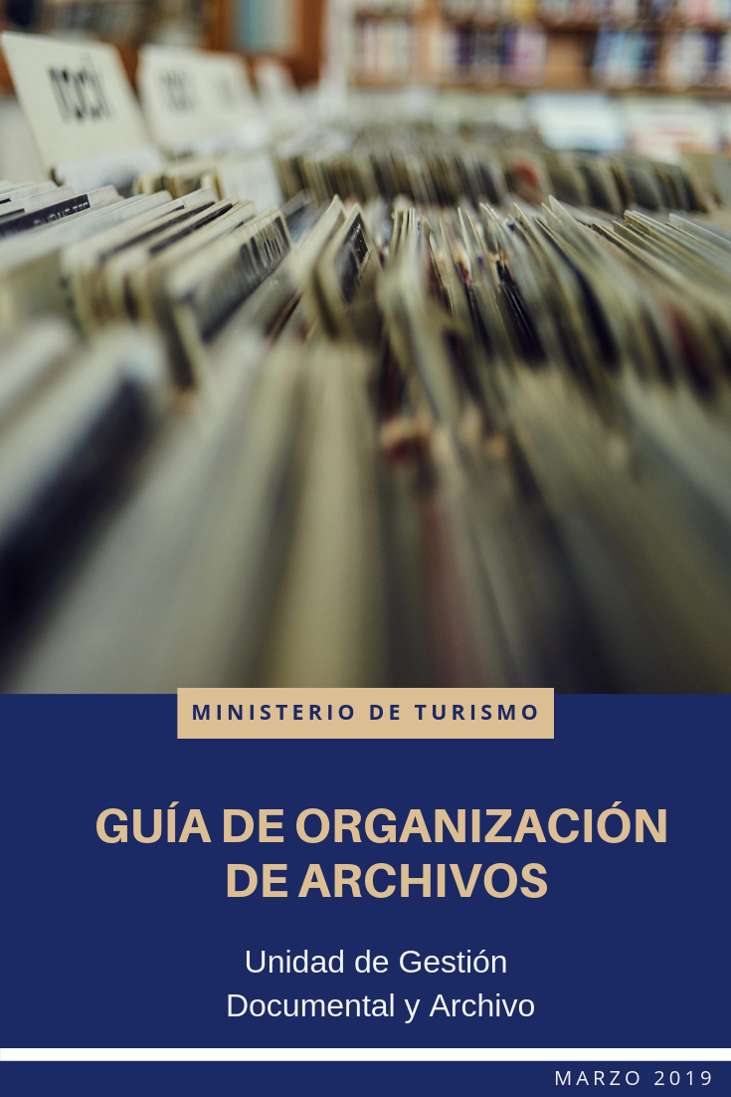

UNIDAD DE GESTIÓN DOCUMENTAL Y ARCHIVOS MITUR
1. Área de Identificación
1.1 Identificador | SV.MITUR
1.2 Forma autorizada del nombre | Ministerio de Turismo
1.3 Forma paralela del nombre | No posee
1.4 Otras Formas del nombre | MITUR
1.5 Tipo de institución que conserva los fondos de archivo | Ministerio Público
2. Área de Contacto
2.1 Localización y dirección | Alameda Dr. Manuel Enrique Araujo, Edificio Carbonel 1 y 2, Pasaje Carbonel, Colonia Roma, San Salvador El Salvador, Centroamérica.
2.2 Teléfono, fax, correo electrónico | Tel: 2241-3200  PBX: 2243-7835  Fax: 2223-6120  Página web: www.mitur.gob.sv
2.3 Personas de contacto | Oficial de Información Ad-honorem  Licda. Glenda Marisol Campos de Cáceres  E-mail: gdcaceres@mitur.gob.sv  Jefe Institucional de Archivos Ad-honorem  Srta. Karen Paola Hasbún Miranda  E-mail: khasbun@mitur.gob.sv
3. Área de Descripción
3.1 Historia de la Institución que custodia los fondos de archivo | El 24 de mayo de 2004, es creado el Ministerio de Turismo (MITUR) el cual, luego de cinco años, comenzó a experimentar diferentes cambios en su estructura organizativa, debido al crecimiento de esta cartera de estado, siendo el principal impulsor del desarrollo del turismo.  En el año 2011, se crea la Unidad de Acceso a la Información Pública (UAIP) y el nombramiento de Oficial de Información y Responsable de Archivos ad-honorem.  Tras la necesidad de contar con un soporte técnico, en el año 2012 es creada la Unidad de Informática y se nombra al Jefe de Informática para dirigir la Unidad.  En el año 2015, en cumplimiento de compromisos regionales e internacionales suscritos por el Estado Salvadoreño, en materia de los derechos humanos de las mujeres, nace la necesidad de crear la Unidad de Género. Ese mismo año, como institución pública que forma parte de Sistema Nacional de Gestión del Medio Ambiente, se crea la Unidad Ambiental.  Para el año 2016, es creada la Dirección de Relaciones Internacionales, renombrando la plaza de Asesor Técnico Administrativo como Director de Relaciones Internacionales. La plaza de Coordinador de Cooperación pasa a depender jerárquicamente de esta Dirección, siendo los responsables de la relación del Ministerio de Turismo con organismos multilaterales de cooperación internacional, donantes extranjeros, Ministerio de Relaciones Exteriores de El Salvador y demás instituciones de índole internacional con las que esta Cartera de Estado esté asociada.  En 2015, las Unidades de Informática, Género, Administración y Gestión Documental y Archivo, pasan a ser dependencia de la Dirección de Planificación, Política Sectorial y Administración.
3.2. Contexto cultural geográfico | El Ministerio de Turismo está ubicado en la Alameda Manuel Enrique Araujo, Pasaje Carbonell edificio Carbonell I y II.  Este ministerio es el encargado de velar por el cumplimiento de la Política y el Plan Nacional de Turismo, a través de la inclusión de todos los sectores involucrados, impulsando el desarrollo económico y social, que permita generar empleos dignos y mejore la calidad de vida de la población.  Las direcciones y unidades del Ministerio de Turismo, son los encargados de custodiar sus documentos. La Dirección de Planificación, Política Sectorial y Administración, es la única dirección con la que se ha trabajado en el proceso de recepción al Archivo Central, siendo la documentación de los años 2009 y 2010.
3.3. Atribuciones/ fuentes legales | Según la Ley de Turismo, Art . 4.- Esta Secretaría de Estado, es el organismo rector en materia turística; a quien le corresponde determinar y velar por el cumplimiento de la Política y del Plan Nacional de Turismo, así como del cumplimiento de los objetivos de la Ley de Turismo y sus Reglamentos.  Art. 5.- La Secretaría de Estado elaborará y ejecutará estudios y proyectos, a fin de permitir la identificación de áreas territoriales para desarrollo turístico.  Art. 6.- La Secretaría de Estado vigilará el estricto cumplimiento de las obligaciones que establece la presente Ley y su Reglamento por parte de las empresas turísticas, especialmente de aquéllas que obtengan del Registro Nacional de Turismo la certificación y clasificación respectiva, de manera que dichos servicios se mantengan vigentes y correspondan a la clasificación y categoría aplicada.  Art. 7.- La Secretaría de Estado podrá ordenar inspecciones a los establecimientos que presten servicios turísticos, y los empresarios y sus dependientes o agentes facilitarán a los delegados acreditados el acceso a sus instalaciones y a los documentos relacionados con la prestación de servicios turísticos.
3.4. Estructura administrativa | 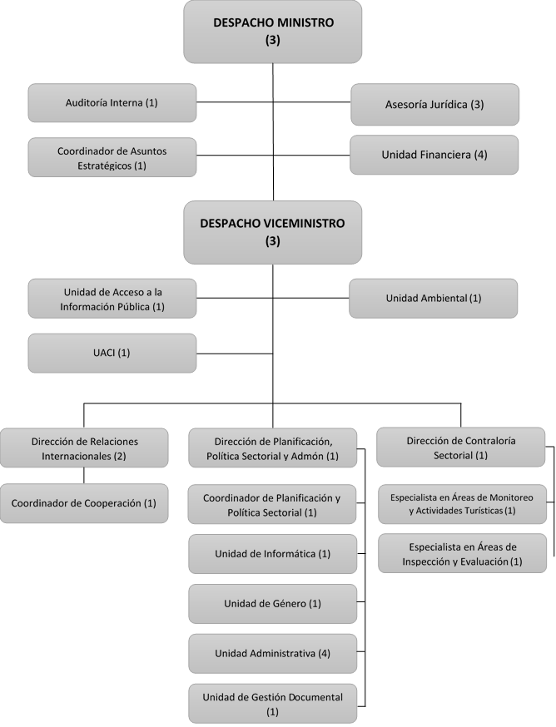
3.5 Gestión de documentos y política de ingreso | - Manual de Procedimientos de Gestión Documental (2016).  - Guía de Organización de Archivos (2019 actualizada)  - Cuadro de Clasificación Documental (2018)  - Política Institucional de Gestión Documental y Archivo (2019)  - Tablas de Valoración Documental (2019)  - Tablas de Plazos de Conservación Documental (2019)
3.6 Edificio | En las instalaciones del Ministerio de Turismo, ubicadas en Edificio Carbonell No 2, constan de tres niveles, el Archivo Central está ubicado en el segundo nivel. El archivo posee paredes de concreto y fibra de yeso, no tiene ventanas; por lo tanto, no hay luz natural.
3.7 Secciones y otras colecciones custodiadas | Existe un sólo fondo documental, los archivos de años anteriores se encuentran en cada una de las unidades productoras.  Se ha iniciado el proceso de recepción de la documentación de la Dirección de Planificación, Política Sectorial y Administración al Archivo Central, de los años 2009 al 2010.  - Sección Administrativa  Proporcionar apoyo logístico y administrativo a las dependencias de MITUR, otorgando de manera oportuna los bienes y servicios internos y externos; verificando que la dotación, desarrollo y mantenimiento de recursos humanos, tecnológicos, así como de mantenimiento, se haga en forma eficiente.  - Sección de Finanzas  Planificar, dirigir y controlar la Unidad bajo su mando, estableciendo los mecanismos adecuados de comunicación y coordinación con las diferentes dependencias de la Institución relacionadas con el desempeño administrativo y operativo de las funciones de su Unidad. Evaluar el proceso de ejecución presupuestaria e informar del movimiento de presupuesto y otros recursos monetarios que maneja la institución.  - Sección de Planificación  Planificar a nivel estratégico la organización institucional, así como realizar la coordinación a alto nivel con las instituciones nacionales, regionales e internacionales.  - Sección de servicios  Establecer los procedimientos que permitan vincular responsabilidades y procesos prioritarios que la Ley faculta a la Dirección de Contraloría Sectorial- Inspecciones, Monitoreo, Declaración PITN, Declaración de Zonas, Regiones, Centros y Rutas de Interés Turístico Nacional- viabilizando y haciendo factible su desarrollo en el cronograma presupuestado.
3.8 Instrumentos de descripción, guías y publicaciones | Guía de Organización de Archivos. Ministerio de Turismo, San Salvador, El Salvador: 2016.

4. Área de Acceso
4.1 Horarios de apertura | Apertura al público: lunes a viernes de 8:00 am – 4:00 pm, con receso de 12:30-1:30 pm.  Cerrado al público los fines de semana.
4.2 Condiciones y requisitos para el uso y el acceso | Para el ingreso a las instalaciones al Ministerio de Turismo, se debe presentar el Documento Único de Identidad Personal con el personal de vigilancia de la institución.  En el Edificio Carbonel 2, segundo nivel, se encuentra la UAIP, lugar donde se proporcionará el formulario respectivo para las consultas de documentos.
4.3 Accesibilidad | La entrada principal al Ministerio de Turismo es sobre la Alameda Dr. Manuel Enrique Araujo, cuenta además con una entrada sobre el Pasaje Carbonel donde puede acceder a la UAIP.  Quienes se transportan en vehículo pueden hacer uso del estacionamiento situado a una corta distancia de la segunda entrada a la Institución.  El edificio no posee infraestructura adecuada para personas con discapacidad. Para poder acceder a los diferentes niveles, se debe hacer por gradas.
5. Área de Servicio
5.1. Servicios de ayuda a la investigación | Los servicios de referencia, orientación y ayuda a la investigación se hacen a través del Oficial de Información.
5.2. Servicios de reproducción | Con base en el Art. 61 Inciso 1°, "La obtención y consulta de la información pública se regirá por el principio de gratuidad, en virtud del cual se permitirá el acceso directo a la información libre de costos". Los documentos en que la ciudadanía requiera reproducción impresa y fotocopia, será de manera gratuita en base al artículo mencionado y tratándose de copias magnéticas o electrónicas, el interesado deberá aportar el medio en que será almacenada la información.
5.3. Espacios públicos | - Sala de espera en recepción  - Baños  Las instalaciones no están aptas para personas con discapacidad.
6. Área de Control – En Proceso
6.1. Identificador de la descripción | SV-MITUR  El Salvador, Ministerio de Turismo
6.2. Identificador de la institución | MITUR  Ministerio de Turismo  Unidad de Gestión de Documentación y Archivo
6.3. Reglas y/o convenciones | Descripción realizada conforme a la Norma ISDIAH (Norma internacional para la descripción de instituciones que custodian fondos de archivos) 2008.  - ISO8601 - ISO639-2 -ISO690  Lineamiento 4 para la ordenación y descripción documental. Diario Oficial, N° 147, Tomo N° 408, San Salvador: 17 de agosto de 2015  Guía Técnica para la elaboración de Guía de Archivo en base a la Norma Internacional ISDIAH. Instituto de Acceso a la Información Pública. San Salvador: abril 2016.
6.4. Estado de elaboración | Descripción finalizada
6.5. Nivel de detalle | Nivel completo
6.6. Fechas de creación, revisión o eliminación | 2019-03-19 (ISO8601)
6.7. Lengua(s) y escritura(s) | Español  Spa [ISO639-2]
6.8. Fuentes | - Memoria de Labores MITUR, periodo 2016-2018  - Manual de Procedimientos, MITUR  - Ley de Turismo  - Guía de Archivo ISDIAH
6.9. Notas de mantenimiento | Responsable de la elaboración:  Srta. Karen Paola Hasbún Miranda  Jefe Institucional de Archivo Ad-honorem  Quinta versión: 2019

